АДМИНИСТРАЦИЯ

МУНИЦИПАЛЬНОГО ОБРАЗОВАНИЯ
ГОРОДСКОЙ ОКРУГ ЛЮБЕРЦЫ
МОСКОВСКОЙ ОБЛАСТИ

ПОСТАНОВЛЕНИЕ
21.05.2024 № 1978-ПА
г. Люберцы

О внесении изменений в Схему размещения рекламных конструкций на территории городского округа Люберцы Московской области

В соответствии с Федеральным законом от 06.10.2003 № 131-ФЗ
«Об общих принципах организации местного самоуправления в Российской Федерации», Федеральным законом от 13.03.2006 № 38-ФЗ «О рекламе», Уставом городского округа Люберцы Московской области, Постановлением администрации муниципального образования городской округ Люберцы Московской области от 09.08.2022 № 3155-ПА «Об утверждении Положения
о порядке установки и эксплуатации рекламных конструкций на территории муниципального образования городской округ Люберцы Московской области», Распоряжением администрации муниципального образования городской округ Люберцы Московской области от 29.12.2023 № 157-РА «О наделении полномочиями заместителя Главы городского округа Криворучко Михаила Владимировича», письмом Министерства информационных и социальных коммуникаций Московской области от 26.04.2024 № 27ИСХ-2358, в целях совершенствования деятельности по размещению наружной рекламы
на территории городского округа Люберцы Московской области, постановляю:
- Внести в Схему размещения рекламных конструкций на территории городского округа Люберцы Московской области, утвержденную Постановлением администрации муниципального образования городской округ Люберцы Московской области от 20.08.2019 № 3078-ПА (далее – Схема) следующие изменения:
  - Дополнить Схему позицией № 1764 согласно приложению
к настоящему Постановлению.
- Опубликовать настоящее Постановление в средствах массовой информации и разместить на официальном сайте администрации в сети «Интернет».

- Контроль за исполнением настоящего Постановления оставляю за собой.

Заместитель Главы М.В. Криворучко

Приложение

к Постановлению администрации

городского округа Люберцы

Московской области

от 21.05.2024 № 1978 -ПА

АДРЕСНАЯ ПРОГРАММА УСТАНОВКИ И ЭКСПЛУАТАЦИИ
РЕКЛАМНЫХ КОНСТРУКЦИЙ

N  п/п | Адрес  установки и  эксплуатации  РК* | N РК  по  карте | Вид  РК | Тип  РК | Размер  РК | Кол-во  сторон  РК | Общая площадь  информационного  поля РК,  кв. м | Собственник  или законный  владелец  имущества, к  которому  присоединяется  РК | Кадастровый  номер  участка | Номер и  дата  выписки  из ЕГРП | Планируемые  ежегодные  поступления в  бюджет  муниципального  образования по  договорам на  установку и  эксплуатацию  РК, руб. (на  основании  нормативных  правовых актов  муниципального  образования) | Стартовая цена  торгов на  право  заключения  договора на  установку и  эксплуатацию  РК, руб.  (на основании  нормативных  правовых актов  муниципального  образования) | Планируемые  налоговые  поступления  от РК, руб.
696 | Московская область, г.о. Люберцы, п. Томилино, ул. Рылеева, д.5 | 1764 | отдельностоящая | флаговая  композиция 3 элемента без подсвета | 1,5х3м, общая высота 7м | 2 | 27 | Фоминов Сергей Сергеевич | 50:22:0040202:1599 | КУВИ-001/2024-24237832 от 25.01.2024

Фотоматериалы

Сторона А Сторона Б

№ 1764 |  | Адрес:  Московская область, г.о. Люберцы, п. Томилино, ул. Рылеева, д. 5
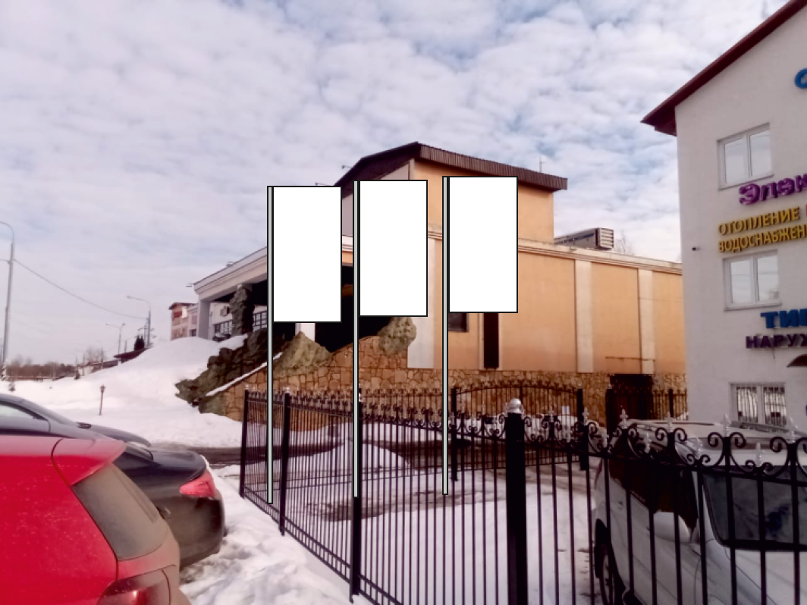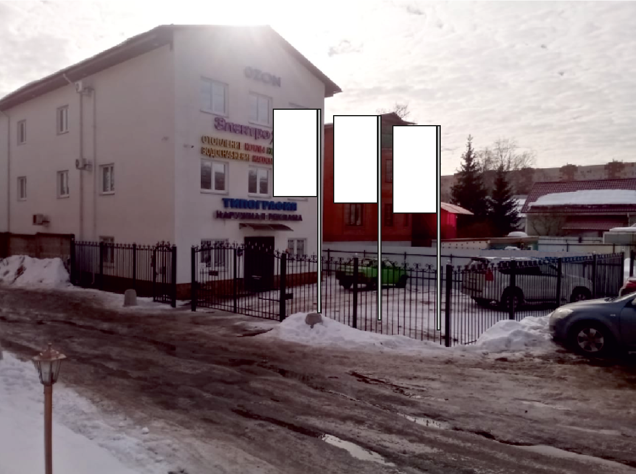

Картографические материалы

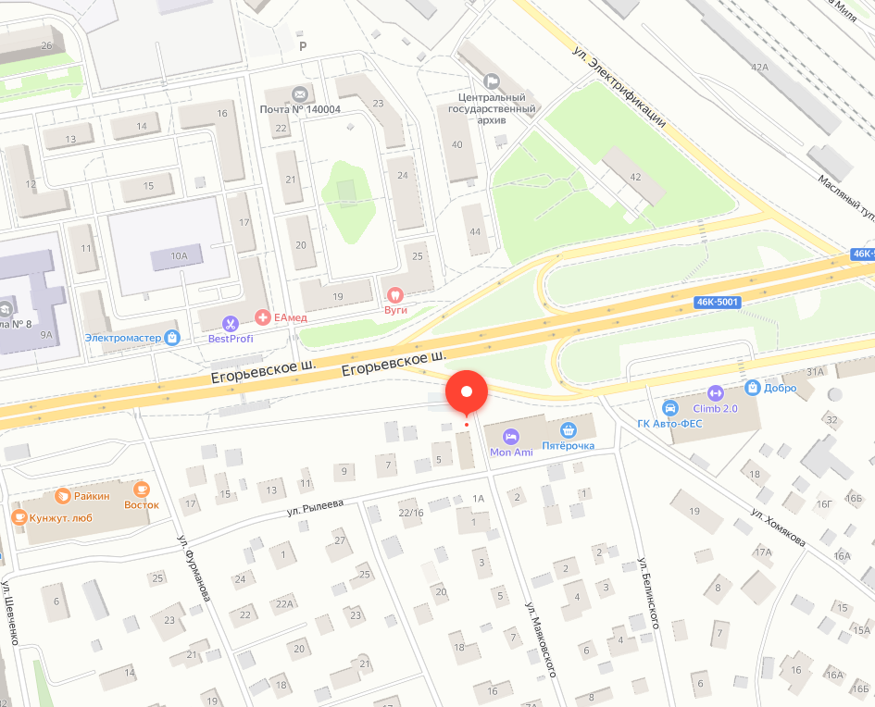

№ 1764 |  | Адрес:  Московская область, г.о. Люберцы, п. Томилино, ул. Рылеева, д. 5

